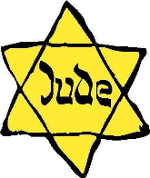
חמד ועד
בחרתי לראיין את אבא שלי יחיאל הלפרין, שאבא שלו, סבא שלי היה ניצול שואה- דב הלפרין ז"ל

ת.ז
שם: דוב
שם משפחה: הלפרין
שנת לידה ותאריך:
ארץ הולדת: פולין, אוסטרובצה.
עיר מגורים: אוסטרובצה
שם האם: רחל(דודה שלי קרויה על שמה)
שם האב: יחיאל ( אבא שלי קרוי על שמו)
שפה: אידיש ופולנית
שנת עליה לארץ: 1946

המלחמה באוסטרובצה והיחס כלפי היהודים
רבי מאיר יחיאל הלוי הולשטוק
בפולין קיימות שתי עיירות בשם אוסטרובצה. סבי נולד באוסטרובייץ שוויינטוקז'יסקי.
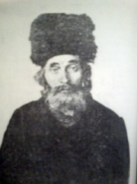
הקהילה היהודית בעיר הייתה חסידית ורבה היה רבי מאיר יחיאל הלוי הולשטוק (שעל שמו סבא רבא שלי קרואי- יחיאל, ואבא שלי על שם הסבא) .
הוא כיהן כרב העיר במשך 39 שנים וניקבר בבית העלמין בעיר.
היישוב היהודי בעיר אוסטרובצה מתועד החל מהמחצית השנייה של המאה ה-16, במהלך השנים הוקמו בעיר בית כנסת, בית עלמין יהודי, ישיבה, תנועות נוער 'השומר הצעיר' ו'ביתר' ובית ספר.
במהלך השנים יהודי אוסטרובצה סבלו מגילויי אנטישמיות קשה, פרעות- פגיעה בגופם וברכושם.
בקרב יהודי אוסטרובצה היו פעילים ציוניים, הוקמו חוגים ציוניים בהם דנו ברעיון הציוני וגיבשו דרכי פעולה לחיזוק התנועה הציונית. כמו במקומות אחרים במזרח אירופה לצד תנועה ציונית פעלה באוסטרובצה גם תנועה אנטי ציוניות. הבונד.
בשנת 1904 הוקם באוסטרובצה חוג ציוני ראשון. כעבור מספר שנים נוסדו בה סניפי פועלי ציון, המזרחי והבונד.
לפני פרוץ מלחמת העולם השנייה חיו בעיר 8,000 יהודים, יותר משליש מאוכלוסיית העיר. המלחמה החלה כאשר בחודש ספטמבר שנת 1939 גרמניה יחד עם רוסיה פלשו וכבשו את פולין . עד כיבוש העיר בתאריך 8.9.1939 רבים מתושבי העיר היהודים ברחו מהעיר. מיד לאחר כניסת הגרמנים לעיר הם רצחו 15 יהודים וחטפו רבים לעבודות כפייה. הגרמנים דרשו מהיהודים לשלם כופר ודרשו מהם דברים יקרי ערך.
בסוף ספטמבר 1939 הוקם בעיר יודנרט, אשר תפקידם היה לגייס עובדי כפייה יהודים לסניף המקומי של משרד העבודה הגרמני.
יחיאל סבא רבה שלי גויס אז לעבודות כפייה.
בדצמבר 1939 הובאו לעיר כ- 1,000 יהודים אשר גורשו מאזור פוזנן בפולין.
בתחילת 1940 הוחרמו כל העסקים של היהודים בעיר ומתאריך 8.1.1940 הגרמנים חייבו את יהודי העיר לשאת סרט עם מגן דוד על זרועם.
הגרמנים אסרו על היהודים ללכת על המדרכות בעיר, לקיים מגע עם פולנים או עם מי שלא היה יהודי. בפברואר 1940 הגרמנים אסרו על היהודים לצאת מבתיהם, הם יכלו לצאת למשך שעתיים בבוקר ושעה בערב. במרץ 1940 הובאו לעיר כ- 1,000 יהודים שגורשו מווינה.
בקיץ 1940 נשלחו מאות צעירים יהודים מהעיר למחנות עבודה באזור לובלין, ולמחנה בלז'ץ, אשר שימש באותה עת כמחנה עבודה.
אנחנו ידעים כי יחיאל, סבא רבה שלי היגיע למחנה בלזץ.
באפריל 1941 הוקם בעיר גטו, אליו הועברו גם פליטים יהודים מאזור ורשה ולודז', מספר תושביו הגיע בסוף שנת 1941 ל- 15,000 יהודים. ב- 1 בדצמבר 1941 הפך הגטו לסגור.
ב20 בדצמבר 1941 הוטל על היודנרט למסור לגרמנים מוצרי פרווה. יהודי שהסתיר פרווה הוצא להורג לעיני כל, לאחר שעונה.
בסוף פברואר 1942 דרשו הגרמנים מהיודנרט רשימת יהודים תומכי הסובייטים, והרשימה כללה 801 שמות. אנשי גסטאפו הוציאו את אלו מבתיהם, ו- 36 מהם נורו לעיני בני ביתם. 72 נוספים נלקחו מהעיר, והוצאו להורג במקום לא ידוע. בין הנרצחים היו גם ראש היודנרט הראשון בעיר, עו"ד זייסל.
משנת 1942-1943 היו שלוש אקציות שבהו נרצחו וגורשו המון יהודים למחנות.
סמל אוסטרובייץ שוויינטוקז'יסקי כיכר העיר
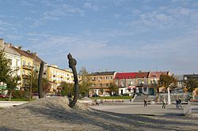


שאלות מתוך הראיון
היכן היה סבא בעת הכיבוש הנאצי?
כיצד עברו עליו שנות המלחמה?
ספר על אירוע מסוים שידוע לך שקרה לסבא במהלך המלחמה.
כיצד עברו בני משפחתו את המלחמה?
היכן סבא היה כאשר הסתיימה המלחמה
כיצד שרד?
מתי ואיך עלה לארץ?
מי גידלו אותו ודאג לו בארץ?
האם הוא חזר לפולין במהלך חיו?
מה סבא עשה לעמן מדינת ישראל?
סבא דיבר על השואה?
היה לסבא תגובות פוסט טרואמה בעקבות השואה?
סיכום התשובות
דב, סבא שלי נולד וגדל בפולין בעיירה אוסטרובצה עד לפרוץ המלחמה כשהיה בן חמש. להוריו יחיאל ורחל הלפרין הייתה חנות לפרוות בעיירה. דב היה בן יחיד לזוג צעיר ( אמא שלו הייתה בהריון כשנספתה)
בתחילת המלחמה המשפחה הייתה יחד והוריו טיפלו בו עד שלקחו את אבא שלו לעבודת כפייה. אמא שלו באותם ימים עבדה במפעל פרוות של הנאצים וטיפלה בסבא שלי. בשלב מסוים היא חשבה שיהיה יותר בטוח לסבא שלי בכפר. אח שלה גר בכפר וסבא שלי עבר לגור שם.
באחד הימים, דב, סבא שלי ובן דוד שלו שיחקו ביער סמוך ולפתע שמעו יריות מכיוון הכפר. הם התקרבו לכיוון הכפר וצפו ממרחק וראו את הנאצים יורים בדודים שלו בכיכר הכפר. סבא ובן הדוד שלו ברחו ובזמן ריצתם התפצלו. בן הדוד שרד גם כן את המלחמה וחי אחריה בארה"ב. דודה שלי לפני כ30 שנה פגשה אותו ושמעה ממנו סיפורים על סבי דב. סבי לא פגש את בן דודו מאז האירוע ביער.
סבי, דוב ברח מהכפר והגיע למפעל שאמא שלו עבדה וסיפר לה מה שקרה. סבי זכר שאמו נתנה לו לאכול איטריות וגבינה. זו הייתה הפעם האחרונה שפגש אותה. בסוף המפגש עם אמא שלו, אמא שלו דאגה שיקחו אותו לוורשה למשפחה נוצרית שהיא הכירה. סבי חי במשפחה זו עד סוף המלחמה. הוא גדל שם כילד נוצרי, קראו לו פיטר. במשפחה זו היו שלושה ילדים פחות או יותר בני גילו.
סבי סיפר זיכרון מאותם ימים כאשר הלך ברחוב וראה מרחוק את הגטו נשרף.
לאחר המלחמה המשפחה הנוצרית שגידלה אותו מסרה אותו למחנה פליטים בברגן בלזן. משם הועבר יחד עם עוד ילדים ניצולים לבית יתומים בשם אוטבוצ'ק. שם שהה עד שדודה שלו מצא אותו.
דודה שלו אחת משמונה אחים ואחיות של אימו, היחידה ששרדה את המלחמה חלמה שהוא חי וחיפשה אותו בביתי יתומים בפולין עד שמצאה אותו.
ההורים של סבי נספו במלחמה. לגבי יחיאל, אביו של סבי לא ידוע מתי והיכן נספה. רחל אמו של סבי נספתה ככל הנראה במחנה טרבלינקה או בדרך אליו. הדבר נודע למשפחה מארגון ניצולי אוסטרובצה העולמי שאסף עדויות וגילה שרחל הייתה באקציה השלישית מאוסטרובצה לטרבלינקה.
סבי דב היה בן עשר בתום המלחמה.
הדודה פגשה אחרי המלחמה בפולין ניצול שואה שאיבד בשואה אישה ושני ילדים והתחתנה אתו. האיש היה לפני המלחמה אדם עמיד ובעלים של מפעל. לאחר המלחמה הוא לא מיהר לעלות לארץ כיוון שרצה להעביר את העסק שלו לארץ.
סבי ודודתו עלו לארץ באוניה בשנת 1946, שלוש שנים לפני מלחמת השחרור. הדודה הביאה את סבי לארץ, מיקמה אותו במוסד של עליית הנוער "סנהדריה" וחזרה לבעלה בפולין. כעבור שנתיים עלתה יחד עם בעלה ותינוקת שנולדה לה בינתיים לישראל ועברו לגור בירושלים. סבי שהה במוסד עד סיום התיכון כאשר ביתו ומשפחתו היו דודתו ובעלה.
סבא התגייס לצבא למרות שמשפתו היו חרדים. דוב היה ממקימי גדוד "חרב", גדוד של בדואים.
סבי דב במהלך חייו נלחם בכמה ממלחמות ישראל. סבי נלחם במבצע קדש, היה אז חייל בן 19.
בשנת 1964 התחתן עם לאה, סבתי. הם התגוררו בירושלים ושנה לאחר החתונה נולד אבי ונקרא יחיאל חיים ע"ש סבו אביו של סבי דב. כעבור שנתיים נוספות נולדה אחותו רחל, בשנת 1967 ואז פרצה מלחמת שש הימים. סבי לחם כחייל מילואים בחטיבה הירושלמית, הוא השתתף בשחרור נבי סמואל וחברון.
יש לנו איגרת מרגשת שסבי שלך לסבתי תוך כדי המלחמה, בדברים שלו רואים עד כמה הוא מתרגש משחרור חברון עיר האבות.

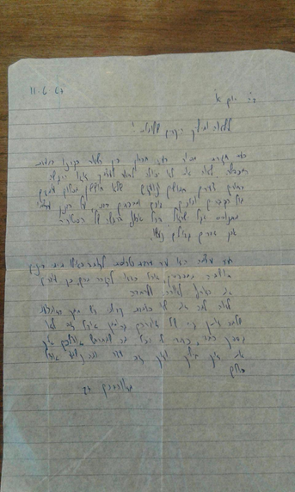

ב״ה יום א׳ 11.6.67
ללאה וחיליק היקרים שלומות!
כעת חזרתי מסיור בעיר חברון. בין השאר בקרנו במערת המכפלה. לאה את לא יכולה לתאר לעצמך איזו הרגשה, בחורים צעירים חמושים ונועזים שלא חוששים מכלום עומדים מול הקברים ובוכים.. ומתייפחים בבכי. על הבניין עצמו מתנוסס דגל ישראל, הכל אפוף הרגשה של הסטוריה, אכן דברים גדולים נעשו.
העיר עצמה היא עיר ערבית טיפוסית, לקוחה כאילו מימי ביניים, תושביה... אבל כדאי להזהר מהם. כך עוברים את הארץ לאורכה ולרוחבה.
לאה למה את לא כותבת, קבלתי ד״ש ממך באמצעות שלמה איתן, גיס של אברהם גרוסמן, אבל זה לא מספיק, כתבי, כתבי לי הכל מה שמתרחש אצלכם, איך את, איך חיליק, ואיך זה עבר ומה נשמע אצל כולם.
מאוהבכם דב

כשנה לפני מלחמת יום הכיפורים בשנת 1972 עברו סבי, סבתי אבי ודודתי לרמת גן ובשנת 1973 פרצה מלחמת יום הכיפורים.
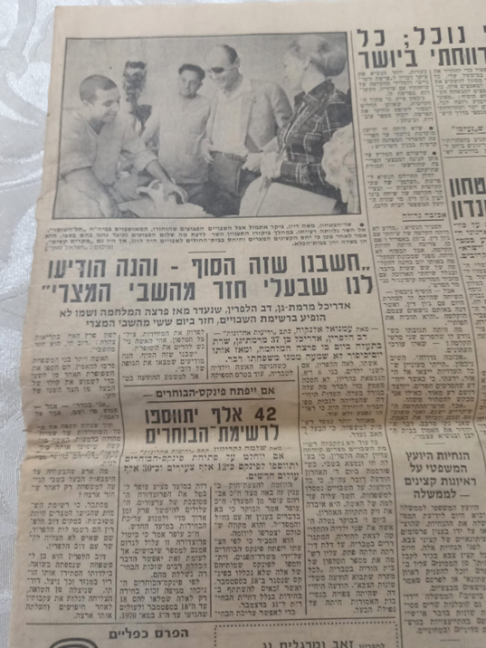
סבי גוייס לחזית ונלחם במסגרת החטיבה בתעלת סואץ. ביום הראשון למלחמה הוא נפצע וביום השלישי נפל בשבי המצרי. סבי הופיע ברשימת השבויים אבל בגלל שידו הייתה פצועה לא כתב את שמו ברור וכשהועברו הרשימות לארץ לא ניתן היה לזהות אותו. לא היה ברור לכן הסיקו שהוא נהרג והודיעו על כך למשפחה. כעבור מספר ימים הגיעו השבויים לארץ וסבי פצוע קשה אך חי ביניהם.

כחצי שנה אחרי המלחמה נולד לסבי וסבתי בן, אהרון דודי.
סבי דוב לא חזר לפולין מעולם.
במשך שנים רבות לא ניתן היה לנסוע בגלל "מסך הברזל". גם לאחר נפילתו סבי לא נסע. יתכן וסבי לא נסע בגלל מחלתו, יכול להיות שגם בגלל הקושי הנפשי-רגשי לחזור לשם.
לדברי אבי, בביתם לא הדחיקו את השואה, אך סבי לא דיבר על שנות המלחמה הרבה. כאשר דיבר, חזר על אותם מספר סיפורים מצומצם. סבי כמעט לא התבטא באופן רגשי. אבי זוכר פעם אחת שסבי התבטא באופן רגשי ואמר שהוא היה רוצה שההורים שלו יקומו לתחייה לכמה דקות ויראו שהבן שלהם גר בארץ ישראל, שהוא אדריכל, שהבן שלו (אבא שלי) הולך לצבא.
סבי לא דיבר בבית על המשמעות של השואה וביום השואה היה עצוב וסגור.

אירוע שעליו העד רוצה להרחיב:
אבי בחר לספר על אירוע שהיה בבית היתומים בו דודתו של סבי מצאה אותו. את הסיפור שמעה סבתי בכנס של יוצאי בית היתומים שהתקיים בתל אביב בשנת 1974 מפי אחד המדריכים:
סבי נעלם יום אחד מבית היתומים, הצוות הלכו לחפש אותו ומצאו אותו בתחנת רכבת עם תרמיל גדול, בתרמיל היה אוכל ובגדים.
שאלו אותו למה הוא ברח, הוא ענה שצריך לעלות לארץ ישראל. הסיפור הזה מתחבר לסיפור אחר שסיפר סבי : כאשר היה אצל המשפחה הפולנית, הגיע לשם חוברת עם תמונות מארץ ישראל ובתמונות היו עצי דקל. סבי סיפר שהתמונה עשתה לו חשק לנסוע לארץ ישראל ולראות דקלים. ארץ ישראל הייתה מאוד משמעותית עבורו.
באתר של יד ושם מסופר על בית היתומים, וכתוב שם סיפור דומה שמעורבים בו כמה ילדים ויכול להיות שזה אותו הסיפור.
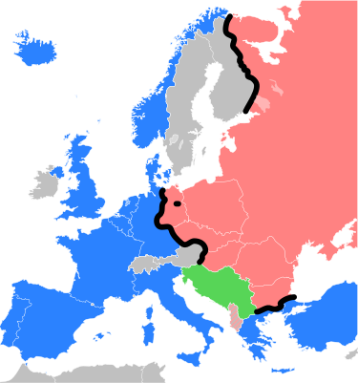
מרכיבי עדות
1. מסך הברזל
מסך הברזל הוא שם לקו גבול אידיאולגי שחילק את אירופה לשני גושים.
גוש אחד בשליטתה של ברית המועצות והגוש השני בשליטתה של ארצות הברית.
המדינות שניו בצד של ברית המעוצות הן: מלדובה, אוקרינה, רוסיה, לטביה, גאוגריה, קזחטן, פולין, בולגריה ועוד.
המדינות שהיו בצד של ארצות הברית: איטליה, צרפת, אנגליה. פוטוגל, הולנד, שוויץ ועוד.
גרמניה הייתה מחולקת באמצע וברלין עיר הבירה של גרמניה הייתה גם היא מחולקת לשניים בחומה, לא ניתן היה לעבור מצד לצד.
קו גבול אידיאולי הוא קו "דמיוני"\ לא אמיתי אשר מחלק את שתי הגושים לא רק מבחינת שטח אלא גם מבחינת תרבות ואופן חיים.
בכל צד היה סוג אחר של שלטון: בצד של ברית המועצות היה שלטון קומוניסטי ובצד של ברית המועצות היה שלטון דמוקרטי.
לא היה אפשר לעבור מצד אחד לצד השני, הקומוניסטים פחדו שמי שיעבור לצד השני ירצה להישאר שם לתמיד.
אפשר היה להגיד לדוגמא, שיש קו אידיאולגי בין בני-ברק לרמת- גן, שתי ערים מאוד שונות, בעלות תרבות שונה, ואופן חיים שונה- חרדים מול חילונים ומעט דתיים.
בעקבות תהליכים דמוקרטים מסך הברזל נפל.
https://www.israelhayom.co.il/article/705527 קישור לכתבה בה יש סרטון ובו רואים את הריסת החומה בברלין, אחרי שמסך הברזל נפל.

2.מלחמת יום כיפור
מלחמה פרצה ביום כיפור בשנת תשל"ג, 6 באוקטובר 1973. מהצד הערבי השתתפו במלחמה סוריה, מצרים ועירק.
עם פתיחת המלחמה היו בצד הישראלי מעט מאוד כוחות סדירים. ישראל הופתעה ולא הייתה מוכנה למלחמה.
בימים שקדמו למלחמה התלבטה ישראל האם לגייס את אנשי המילואים, והחליטה לא לעשות זאת בשל החשש מתגובת העולם ובשל חוסר הודאות האם אכן תפרוץ מלחמה.
הערבים התכוננו למלחמה בשני אופנים עיקריים:
- הצטיידות בטילים נגד מטוסים
- ההצטיידות בטילים נגד טנקים
טילים אלו גרמו לאובדן היתרון של צהל על הערבים בשני התחומים:
- חייל האוויר
- חייל השיריון
לפני המלחמה חייל האוויר וחיל השריון של ישראל היה יותר טוב וחזק.
בשלב הראשון של המלחמה התמוטטו קווי ההגנה של ישראל בסיני ובגולן. בסיני הצליחו הכוחות המצריים לחצות את תעלת סואץ ולכבוש את רוב המעוזים שהיו על גדת התעלה ולהתקדם כעשרה קילומטר לתוך סיני. גם ברמת הגולן הצליחו הסורים לכבוש שטחים וישובים ישראלים.
הצבא התחיל להתארגן, לגייס את המילואים ולהעביר כוחות לחזית.
ביום השני והשלישי למלחמה הצליח צהל לעצור את המצרים והסורים. מספר התקפות נגד נכשלו, חלקן באבדות גדלות מאוד כמו "בחווה הסינית".
לאחר מספר ימים הצליחו הכוחות הישראלים למצאו פרצה בתוך הכוחות הערבים ולחדור לתוך שטח סוריה וכן לחצות את תעלת סואץ.
בסיום המלחמה גרשה ישראל את כל הכוחות הסורים מרמת הגולן כשהיא ניצבת 40 ק"מ מדמשק עיר בירה של סוריה.
בחזית המצרית נוצר מצב מוזר: כוחות מצריים חנו בצד המזרחי של התעלה וכוחות ישראלים בצד המערבי שלה.
מחיר המלחמה היה כבד ביותר 2700 חיילים הרוגים, אלפי פצועים, מאות שבויים ועשרות נעדרים. בעקבות המחדל היה אובדן אמון במנהיגות הפוליטית והמדינית.

צירפתי כאן תמונות של ספרים שיש לנו בבית, שנכתבו על הגדוד של סבא שלי ועל מעוז מילאנו בו הוא היה מוצב בזמן המלחמה.
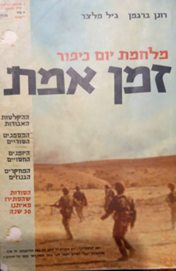
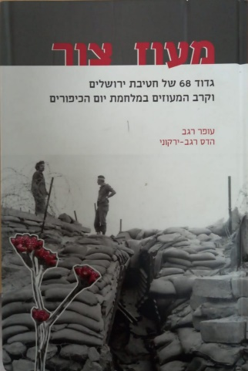
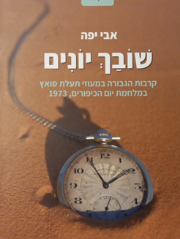

3.גטאות

בתקופת השואה הוקמו בשטחי השלטון הנאצי גטאות- מתחמים קטנים ביחס לכמות האנשים שבהם התגוררו בכפיה יהודים בתנאים נוראים של צפיפות, רעב, מחלות ועוד. בגלל תנאים אלו המון אנשים פשוט מתו, מהצפיפות והרעב.

החיים בגטו היו מאוד קשים, לא היה להם כמעט מה לאכול ורק מי שעבד הצליח לישרוד. ברוב הגטאות היה קשה למצאו עבודה. הייתה שיטה להשיג אוכל בהברחות מחוץ לגטו, היו בורחים מהגטו ומביאים אוכל מבחוץ. אבל מי שהיה נתפס מבריח אוכל היו הורגים אותו. לרוב היו נותנים לילדים לעשות את העבודה הזאת כי יותר קל להם לברוח להתגנב דרך פתחים קטנים. היו מקרים שילדים דאגו להורים שלהם לאוכל ולא ההפך.
בחלק מהגטאות היו מפעלים והיהודים עבדו בהם בשביל הגרמנים.
מי שניהלו את הגטאות היו היודנרט- יהודי שהנאצים מינו להיות אחראים.
התפקיד של היודנרט היה לספור את תושבי הגטו, להחליט למי לתת עבודה ולהיות סוג של שוטרים ותפקידים נוספים. למשל אם הם היו רואים מישהו מבריח אוכל הם היו צריכים להלשין עליו. ליודנרט היו דילמות לא פשוטות בביצוע התפקיד שניתן להם. למשל, האם להלשין על מי שהבריח אוכל, מה שיגרום לזה שהגרמנים יהרגו אותו או לא להסגיר אותו לגרמנים אבל אם הנאצים שהיודנראט הסתירו מפניהם הדבר יכול לגרום לעונש מוות לא רק ליודנרט אלא עונש קולקטיבי.
בסופו של דבר את רוב האנשים בגטאות העבירו למחנות עבודה ומשם למחנות השמדה או ישר למחנות השמדה.

בתי יתומים לאחר המלחמה
בסיום המלחמה נותרו אלפי ילדים שרובם יתומים.
ילדים אלו איבדו את הילדות שלהם והיו עדים לזוועות שקשה להעלות על הדעת. הם לא שיחקו עם חברים, לא הלכו לגני שעשועים, לא הלכו לגן ולבית ספר ולא בילו בחיק המשפחה. במקום זאת הם חוו רעב, קור, אימה ובדידות. הם היו קורבן להתעללות- עשו בהם ניסויים רפואיים מזעזעים וכואבים, כפו עליהם לעבוד.
בסיום המלחמה היה צריך למצוא פתרון להמוני ילדים שלא היה מבוגר /הורה שידאג להם. בעקבות כך נפתחו בתי יתומים בשיתוף פעולה ותמיכה של ארגונים רבים: תנועות נוער, הסוכנות היהודית, הג'ויינט, ארגונים יהודיים מקומיים, שליחים מארץ ישראל חיילי הבריגדה, שליחי היישוב, אונרר"א (UNRRA), הממשלות המקומיות, ועוד.
בתי היתומים אספו את הילדים, טיפלו בהם והעניקו להם תקווה לחיים חדשים.
לחלק מילדים אילו נשארו קרובי משפחה ניצולים שמצאו אותם ואספו אותם אליהם.
מקור מיידע
סרטון המוצג במוזאון "יד ושם" בו מצולמים משתתפים במרד גטו ורשה שהצליחו להינצל, מתארים את הלחימה במרד בינואר 1943 ואת פרוץ המרד' באפריל אותה השנה.
בסרטון מתארים את תחילת המרד כשמרדכי אנילוויץ יחד עם עוד בחורים מהארגון היהודי הלוחם אי"ל נכנס לתוך קבוצת מגורשים מהגטו ופותח באש על השורה הראשונה של חיילים גרמנים.
ההחלטה לצאת למרד גלוי התקבלה לאחר שהגטו התרוקן מחלק גדול של היהודים שחיו בו ושגורשו למחנות השמדה אז הבינו תנועות המחתרת שפעלו בגטו כי צפוי מוות וודאי ליושבי הגטו והחלו להתארגן לפעולת התנגדות. המטרות שהוגדרו היו צבירת נשק, אימוני לחימה וגיוס תמיכת התושבים במרד הצפוי. אחת מהניצולות מספרת שאז החלה בניה אינטנסיבית של בונקרים מתחת לפני האדמה, ציידו אותם במזון מים כלי נשק וכדורי רעל למקרה שגרמנים יגיעו על מנת לא ליפול בידיהם. תנועות המחתרת שפעלו (ביתר, בונד איל) פרסו את הכוחות והמתינו לגרמנים. ב18.4.1943 בערב פסח, בערך בשעה 12:00, כך מעידה צביה לובוטקין מראשי הנהגת המרד בסרטון, הגיע חבר אי"ל והודיע כי הגטו מכותר, הוכרזה כוננת בין הקבוצות. צביה מתארת שראתה את אלפי החיילים שמקיפים את הגטו עם מכונות ירייה ותותחים "כאילו הם הולכים לחזית עם הרוסים" . היא מתארת את ההתקפה של המחתרת על הגרמנים ואת נסיגתם בשלב ראשון. ניצולה נוספת מתארת את קול הצעדים של הנאצים שנכנסו לתוך הגטו לפנות בוקר היא זוכרת את עצמה יורה על הגרמנים ומתארת את ההרגשה שלה תחילה כאילו היא פושעת ואחר כך תחושה של גאווה שהגשימה את החלום שלה. בסרטון מתואר שבתגובה הגרמנים החלו לירות מטנקים לכיוון הבניינים ולהעלות אותם באש. רוב הכוח של הארגון הצבאי היהודי חוסל. ניצול נוסף מתאר כי התכוננו לכך שבשלב כלשהו הגרמנים יכנסו לגטו ויהיה קרב פנים מול פנים, היה ברור ללוחמים שזה יהיה קרב שסופו ברור, הלוחמים ימותו בקרב. אבל הגרמנים עשו את זה אחרת, הם נסוגו ועשו את מלאכת ההשמדה מבחוץ. ניצול נוסף מתאר שכעבור שלושה ארבעה ימים הגטו עמד בלהבות ואנשים נשרפו חיים. הוא אומר ש" ימי הלחימה לא היו רבים מכיוון שאי אפשר היה לעמוד מול אלף חיילים וטנקים, המרד נמשך חודש ימים והוא תוצאה לא רק של לחימה של הלוחמים אלה של כל הציבור היהודי שהתבצרו בבונקרים ולא היו מוכנים לצאת משם והגרמנים מוכרחים היו לכבוש בונקר אחרי בונקר והם כבשו ע"י שריפה"
ניצולה נוספת מתארת שאחרי שלושה שבועות חדר עשן פנימה לתוך הבונקר והתחילו אנשים להתעלף הגרמנים זרקו רימון פנימה, הכינסו סולם וירדו היא מספרת שכשיצאה החוצה "...היה מאי יום מעונן לא היה אף בית שלם".
חלק קטן מהלוחמים ששרדו עזבו את הגטו ברגע אחרון כאשר כולו היה להבות, דרך תעלות ביוב אל מחוץ לתופת.
בעדות של אבי הוא סיפר את הזיכרון של סבי דב, שחי אצל משפחה פולנית בעיר וורשה כשהיה בערך בן שמונה ויום אחד היה בחוץ עמד והסתכל לכיוון הגטו וראה אותו בוער באש. סבי כילד ידע שבגטו חיים יהודים הוא כנראה הבין את המשמעות. הסרטון שמתאר את מרד גטו וורשה והחורבן של הגטו בעיני הניצולים שלחמו נגד הגרמנים בגטו, משלים את העדות כך שמתאר מבחינה היסטורית את מה שסבי ראה מהצד. סבי ראה להבות, מהסרטון אפשר להבין את מה שהוביל לשרפת הגטו ואת הגבורה של היהודים בגטו מה שסבי באותם ימים אולי לא ידע. סבי סיפר שזכר שבאחד הימים הלך ברחוב העיר ופתאום שמע צעדים של חייל גרמני מאחוריו ונבהל מאוד. סבי היה ילד בלונדיני והתחזה לילד פולני. סבי חש בוודאי פחד גדול, חוסר אונים וחולשה ולא ידע שבאותו זמן יש יהודים גיבורים קרוב מאוד בגטו שנלחמים עד הסוף.
רפלקיצה
כשנודע לי על העבודה ממש שמחתי שעלי לעשות אותה מכיוון שתמיד הסיפור של סבא שלי עניין אותי אבל אף פעם לא הייתה לי באמת הזדמנות לשמוע לעומק את הסיפור.
בחרתי לעבוד לבד ולא בזוג או קבוצה מכיוון שזה הסיפור של המשפחה שלי והרגשתי לא בנוח לעבוד על הסיפור של סבא שלי עם עוד משהי.
כששמעתי את העדות מאבא שלי חשבתי שאני מכירה את הסיפור די טוב אבל גיליתי שחסרים לי המון חלקים שלא ידעתי עליהם.
נהניתי לעשות את הריאיון כי כך גילית את הדברים שלא ידעתי בסיפור.
החלקים האחרים של העבודה היו לי טיפה קשים. אני חושבת שזה טוב שעובדים לבד או בקבוצות קטנות, זה גם נותן הרגשה טובה וגם לומדים מזה לא רק על הנושא של העבודה אלא גם על עצמך, אני חושבת שהתהליך של עבודה עצמית הוא חשוב.
אני שמחה ומרוצה מהתוצאה.

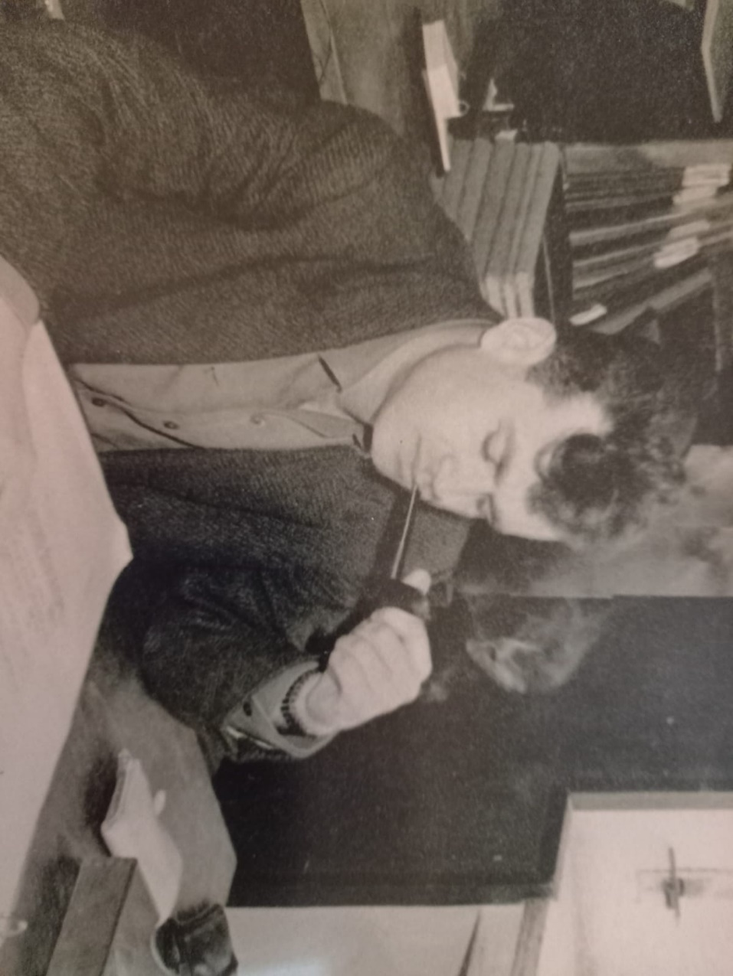
סבי נפטר ב יז' תשרי תשנ"ה בעקבות מחלה שככל הנראה נגרמה כתוצאה מפציעות במלחמת יום הכיפורים.
על מצבתו נכתב הפסוק "...כל משברך וגליך עלי עברו..." (תהילים)
המסמל את המשברים והקשיים הרבים שדוב עבר בחיים.

ביבילוגרפיה
וויקיפדיה
הספריה של מט"ח
יד ושם
יוטיוב
ישראל היום

